CORSO TERZA UNIVERSITA’ - BERGAMO

L’ARTE E LA GUERRA
Docente : arch. Mario Abati

4 - LA PRIMA GUERRA MONDIALE E IL DADAISMO

Dopo le guerre di indipendenza di inizio 800 le successive guerre coloniali aprivano drammaticamente scenari futuri che avrebbero portato alla prima guerra mondiale.
Gli interessi economici dei maggiori stati europei (Francia in Nord e Centro Africa, Inghilterra in Sud Africa e in India, Italia in Africa Occidentale venivano spacciati dai governanti per ideali di progresso, di conquista e liberazione di popoli oppressi da tirannie locali. Le rappresentazioni per così dire artistiche coloniali sono per lo più propagandistiche e non si discostano dall’esaltazione di imprese legate all’eroismo, al sacrificio, all’attaccamento nazionalistico delle precedenti guerre indipendentiste europee ed extra europee.
Agli inizi del 900 alcune scoperte scientifiche (la relatività di Einstein, le particelle sub atomiche di Max Planck, le teorie psicanalitiche di Freud) imprimono una svolta travolgente anche nel mondo dell’arte dando inizio al periodo fecondo e febbrile delle cosiddette AVANGUARDIE ARTISTICHE, una serie di correnti che nascono e muoiono nel giro di pochi anni, dal CUBISMO di Picasso all’ASTRATTISMO di Kandinski, dal FUTURISMO di Marinetti al SURREALISMO di Breton per finire all’ESPRESSIONISMO tedesco.
Subito dopo esplode la prima guerra mondiale condizionando nel bene e nel male anche l’attività figurativa. Il Futurismo giovanilista abbraccia entusiasticamente le istanze interventiste di buona parte dell’opinione pubblica spingendo grandi pittori e scultori come Carrà e Boccioni ad arruolarsi come volontari in guerra, salvo poi ricredersi e pentirsi di fronte alla realtà sconvolgente dei massacri in battaglia.

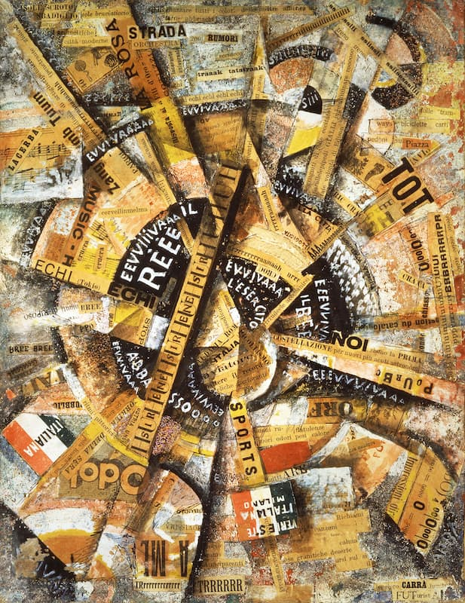
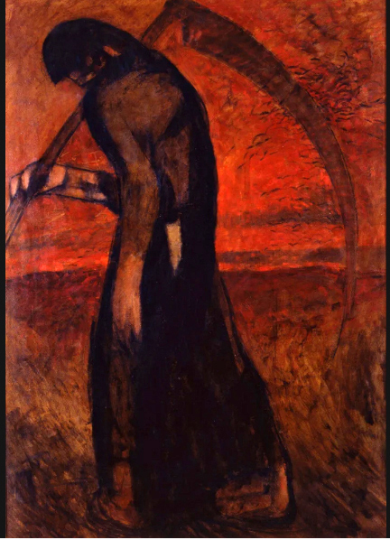

Lorenzo Viani, 1917 LA GUERRA - Collezione privata
Carlo Carrà, 1914 MANIFESTAZIONE INTERVENTISTA Venezia, Museo Guggenheim

In effetti la vita al fronte aveva ben presto provocato in Carrà un forte esaurimento nervoso costringendolo ad un ricovero forzato in un ospedale di Ferrara. Per lo stesso motivo nello stesso ospedale era stato ricoverato il già celebre Giorgio De Chirico e il sodalizio dei due artisti convalescenti aveva generato una delle più affascinanti forme artistiche del 900 : la pittura METAFISICA.
Sul tema della guerra assistiamo in Italia alla realizzazione di opere assai controverse. Dagli inni all’annientamento del nemico austriaco (Carrà e Boccioni) si passa alla contenuta descrizione della dura vita militare con senso di pietà nei confronti delle vittime (Sartorio) per giungere infine ad un atteggiamento netto di avversione (Marini e Viani).
In tale contesto nasce il DADAISMO: un movimento, unico nella storia umana, in cui gli effetti della guerra incidono talmente sul mondo artistico da imporgli la necessità di un totale auto-azzeramento. Qualcosa di mai accaduto prima: annullare rabbiosamente ogni fermento inventivo tradizionale; una sorta di paradossale suicidio della creatività attraverso… la creatività.

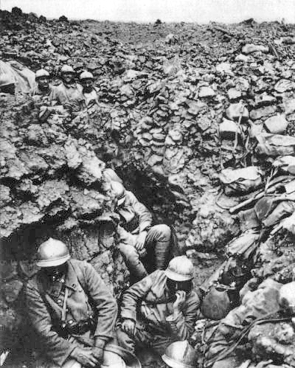
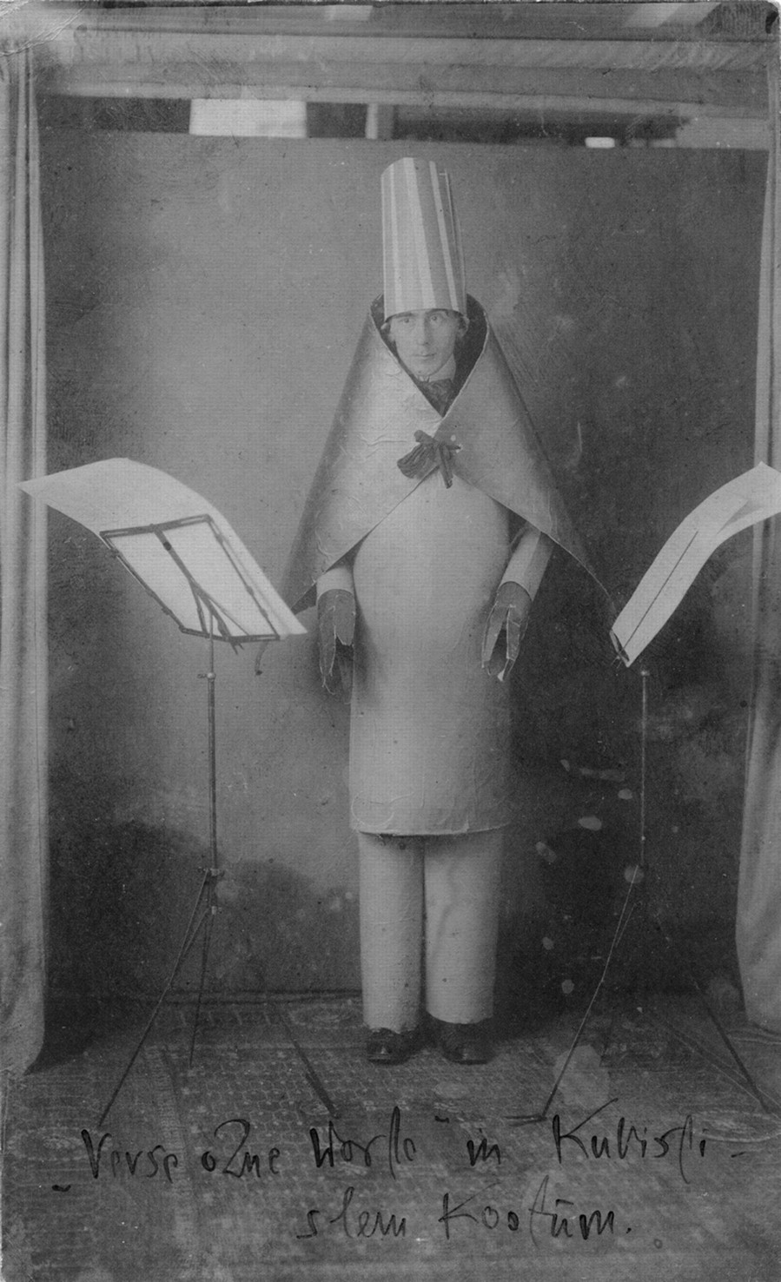

Battaglia di Verdun, 1916 Più di 300.000 tra morti, feriti e dispersi
Hugo Ball, CABARET VOLTAIRE Zurigo 1916

Nel 1916, dopo due anni di stragi su tutti i fronti europei, al culmine della più sanguinosa battaglia dei tempi moderni a Verdun, lo scrittore Tristan Tzara, lo studente di architettura Marcel Janco e l’attore-filosofo Hugo ball riparano a Zurigo nella neutrale Svizzera più che mai decisi ad una estrema dirompente reazione nei confronti dei tremendi massacri della guerra in atto. Molti loro parenti e amici erano caduti al fronte (Franz Marc, Sant’Elia, lo stesso Boccioni…) e l’unico atto possibile in quelle terribili situazioni era parso proclamare a gran voce l’assurdità e l’ipocrisia del fare artistico in mezzo a quei fiumi di sangue. In estrema sintesi: la morte dell’arte con l’invito esplicito a tutti gli artisti europei di rifiutare ogni esposizione legata alla produzione professionale. Pareva una follia ma moltissimi proseliti li seguirono, soprattutto in Francia ed in Germania, da Francis Picabia a Max Ernst, da Duchamp a Man Ray, da Kurt Schwitters a Raoul Hausmann

per citarne solo alcuni. Tzara e Ball pubblicarono il primo e unico numero della rivista Cabaret Voltaire (maggio 1916) in cui criticavano ferocemente e si facevano beffe dei loro colleghi ancora legati alle gallerie d’arte. Occorreva innanzitutto un atto di astensione, di renitenza a tutto ciò che di alto, nobile e unico la storia dell’arte aveva prodotto fino ad allora dando scacco matto al suo valore indotto (aste, gallerie, mercato) svuotato ormai di valore. Venne aperta una pagina a caso di un dizionario francese e a occhi chiusi si puntò un dito. La parola fatidica risultò DADA, cavalluccio a dondolo. Del tutto casuale. Dada era così diventato il nome del movimento. Aneddoto? Mito? Non importava più di tanto. Ciò che contava era realizzare e mostrare qualsiasi cosa si potesse chiamare NON-ARTE. Erano iniziate ad apparire su improvvisate pubblicazioni che nascevano e morivano nell’arco di un giorno ironiche non-opere prive di ogni logica formale, assemblaggi di materiali diversi raccolti ovunque, biglietti di tram, bottoni applicati a qualsiasi genere di supporto, fiammiferi a forma di fiori incollati su cartoni in modo che dando loro fuoco l’opera si dissolvesse. Nell’oggetto ciò che contava era l’uso stravolto del processo esecutivo, il primato del caso sulla regola. Marcel Duchamp avrebbe sbeffeggiato persino Leonardo da Vinci, emblema supremo della Grande Arte, aggiungendo un paio di baffi alla Gioconda. Man Ray avrebbe regalato agli amici impossibili ferri da stiro chiodati e Raoul Hausmann assemblato una testa di manichino in legno come simbolo della spersonalizzazione e stupidità dell’essere umano. Insomma: la distruzione totale del concetto di arte sprezzando nel contempo qualsiasi ipotesi alternativa.

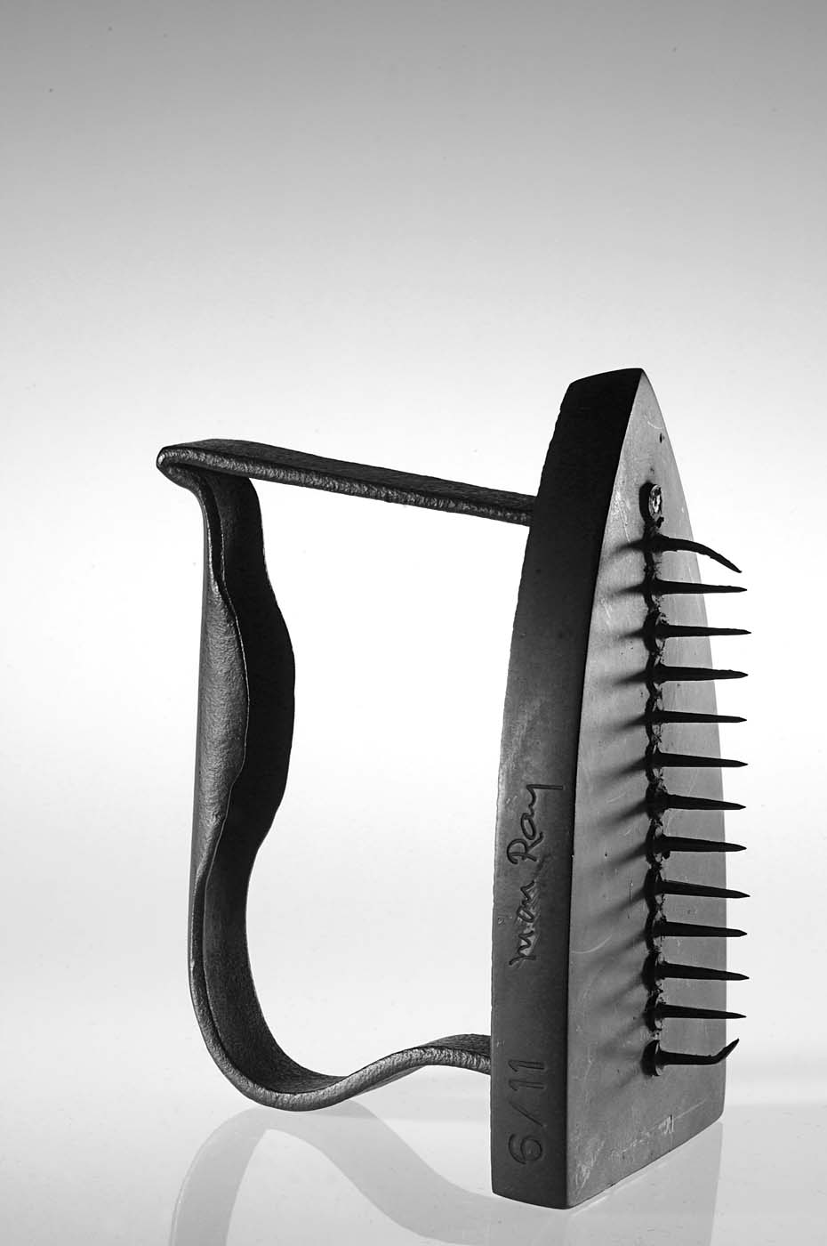
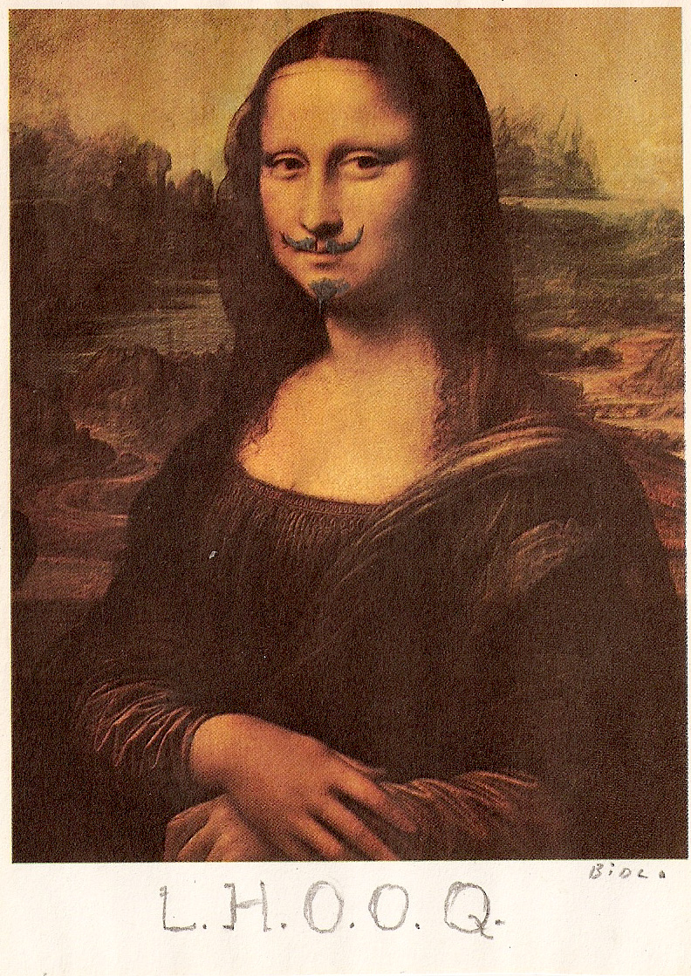

Man Ray, CADEAU 1921 Copia del Philadelphia Art Museum
Marcel Duchamp, L.H.O.O.Q. 1919 New York, Collezione privata

Hugo Ball aveva aperto uno scalcinato teatro-bar (battezzato sempre Cabaret Voltaire) nel centro di Zurigo dove venivano rappresentati ogni sera sketch senza senso, commediole beffarde che prendevano in giro gli stessi avventori, gags dall’umorismo surreale e sgangherato, inventando costumi e scenografie di cartone colorato e cucito alla bell’e meglio. Gli spettatori ai tavoli, una miscela cosmopolita di fuorusciti politici, intellettuali, disertori, avventurieri fuggiti da ogni parte d’Europa, si sentivano presi in giro e spesso in preda all’alcool reagivano in malo modo rovesciando tavoli e sedie e lanciando sul palcoscenico di tutto.

Quell’atmosfera da cupio dissolvi era proprio l’obiettivo che Hugo Ball si proponeva: “L’arte è un prodotto farmaceutico per imbecilli. Dada invece non vuole nulla, nulla, nulla. Vuole solo che il pubblico dica : noi non comprendiamo nulla, nulla di nulla.”
Secondo Ball l’insensatezza della guerra doveva rendere insensato il vissuto quotidiano.
La non-ideologia Dada aveva invaso ben presto il mondo culturale europeo, perplesso e incuriosito allo stesso tempo. Pareva che l’arte fosse davvero morta e sepolta. Ma era proprio così? Anche le opere più assurde, nonostante i loro autori le avessero realizzate come totali prese in giro, erano state messe più o meno nascostamente sul mercato e avevano trovato compratori eccentrici o abili investitori che subodoravano future vendite (in effetti le opere dadaiste sono oggi esposte nei maggiori musei del mondo). Tutto ciò lontano anni luce da quelle anonime masse di disperati in trincea che fornivano carne da cannone ai governanti d’Europa. Quanto poteva durare? Quella sorta di nichilismo integrale quale futuro poteva avere una volta terminata la guerra, sanate le ferite, seppelliti i morti? Alla fine erano stati gli stessi artisti a rendersi conto di una situazione priva di sbocchi culturali credibili. Volenti o nolenti l’arte manifestava comunque una forte necessità interiore e non poteva morire come non muore la necessità di esprimersi dentro qualsiasi persona. Pochi anni dopo la prima guerra mondiale la reazione al caos dadaista non avrebbe tardato a prodursi con nuove correnti: una per tutte il Surrealismo a cui aderirono tutti gli ex-dadaisti. La parabola dadaista si era conclusa con una sorta di consapevole eutanasia, bruciata e risorgente dalle proprie ceneri, ma il suo tentativo di opporsi alla guerra con atti concreti e non solo a parole è rimasto unico ed irripetibile.
La Germania, il paese europeo uscito più di tutti a pezzi dal conflitto, era piombata in una situazione sociale disastrosa descritta impietosamente dagli artisti della Neue Sacklichkeit (Nuova Oggettività) Otto Dix e George Grosz. Le loro opere Venditore di fiammiferi ed Eclisse di sole distorcevano grottescamente la realtà tedesca mostrando i danni irreparabili provocati dalla guerra.

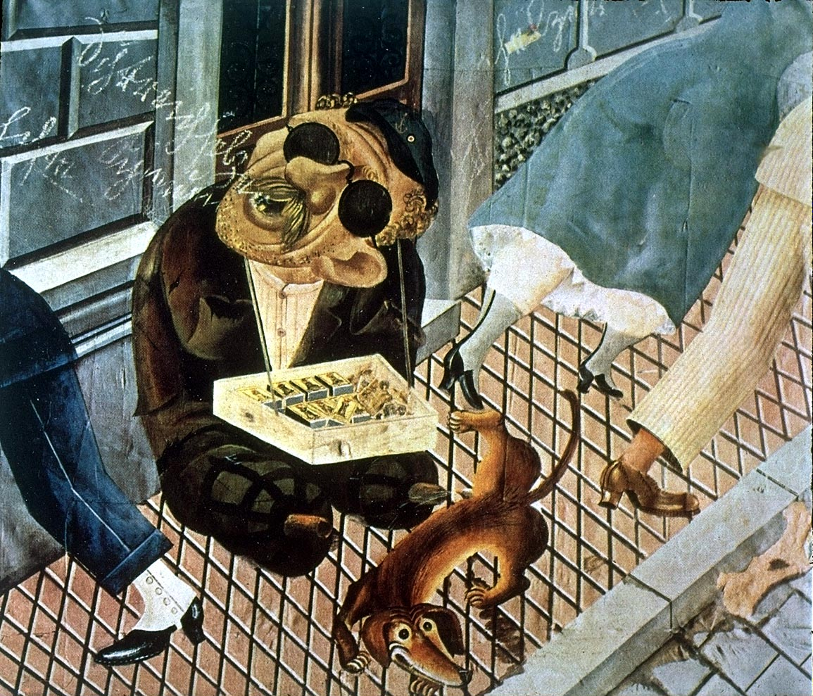
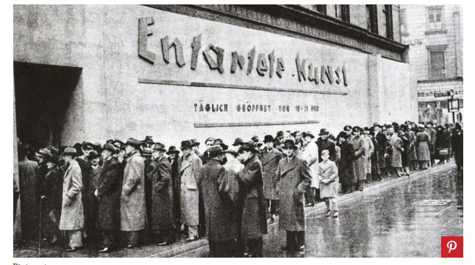

Otto Dix, VENDITORE DI FIAMMIFERI 1921 Stoccarda, Staatsgalerie
Berlino 1938 - Mostra ENTARTETE KUNST ARTE DEGENERATA 20.000 visitatori al giorno

In tale terribile contesto socio-economico il nazismo aveva avuto strada facile e si era imposto agevolmente ingannando un’opinione pubblica stremata dalla povertà e dai sacrifici.
Qualsiasi forma di critica non piaceva al nuovo regime hitleriano sempre più forte e minaccioso. Non solo. L’arte stessa avrebbe dovuto agevolare la sua ascesa e qualsiasi opera che non fosse romanticamente oleografica o celebrativa del nuovo potere andava combattuta e bandita.

Le invenzioni formali di Cubismo, Surrealismo ed Espressionismo venivano inesorabilmente avversate come antitradizionali e pericolose. I musei tedeschi avrebbero dovuto disfarsi di tali opere fortemente innovative.
Nel 1937 il ministro della cultura Goebbels era pronto ad organizzare mostre che raccoglievano centinaia di opere tra le più famose ed importanti delle collezioni tedesche di arte moderna definendole Entartete Kunst (Arte Degenerata) con lo scopo di additarle al pubblico disprezzo e mettendole in vendita come paccottiglia. Per essere in seguito a volte pubblicamente bruciate.
Monaco di Baviera, Berlino, Dresda ed altre città avevano accolto queste esposizioni con migliaia di visitatori ogni giorno preda di sentimenti contrastanti di curiosità, perplessità o decisa contrarietà. Fortunatamente buona parte di questa “paccottiglia” sarebbe stata acquistata da intenditori intelligenti che lungi dal distruggerla l’avrebbero meritoriamente salvata dalla dispersione e conservata fino ad oggi.

Mario Abati

